**Ujikompetensi Unit 20**

**Multimedia Loading Javascript**

1. 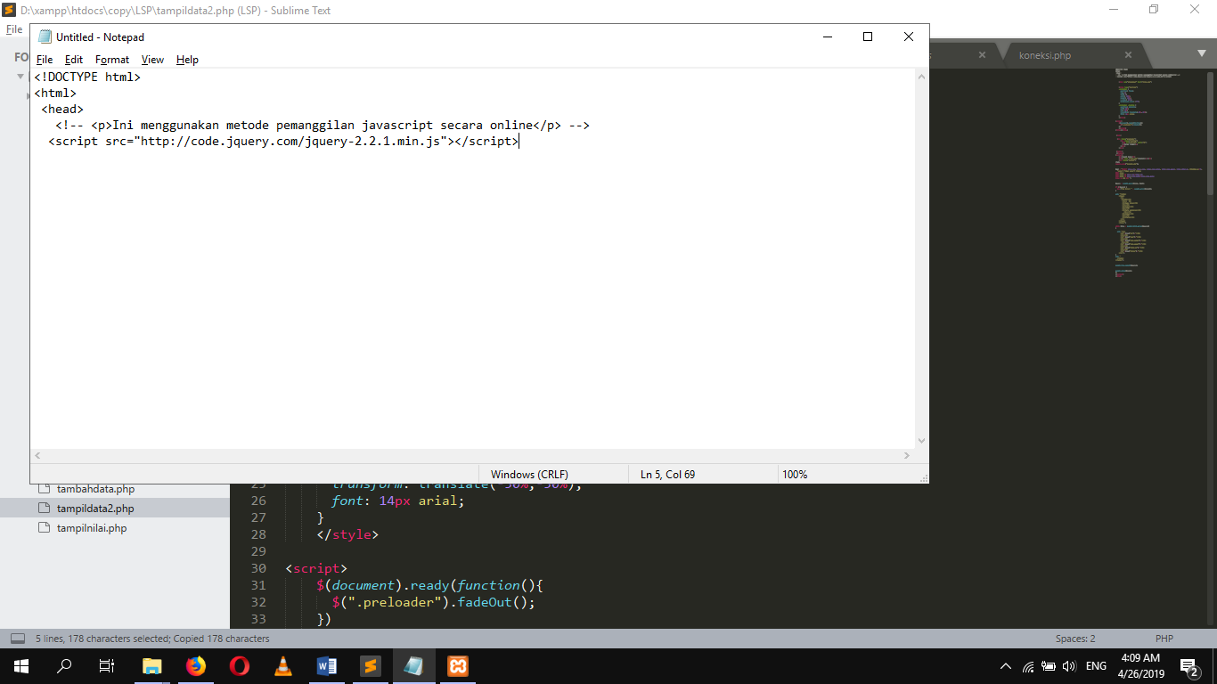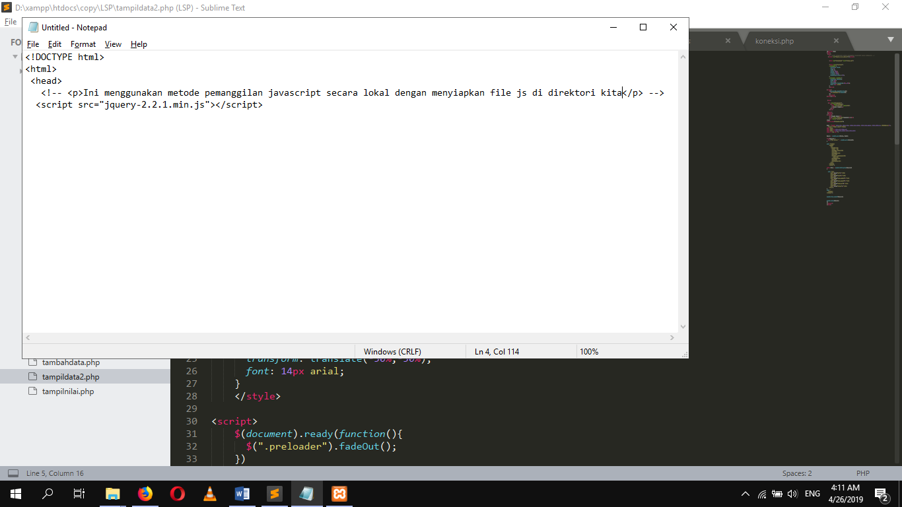Siapkan Javascript yang akan digunakan dalam pembuatan loading, disini kita dapat mengambil dan memanggil javascript secara online atau lokal, dan simpat pada bagian tag <head>
2. 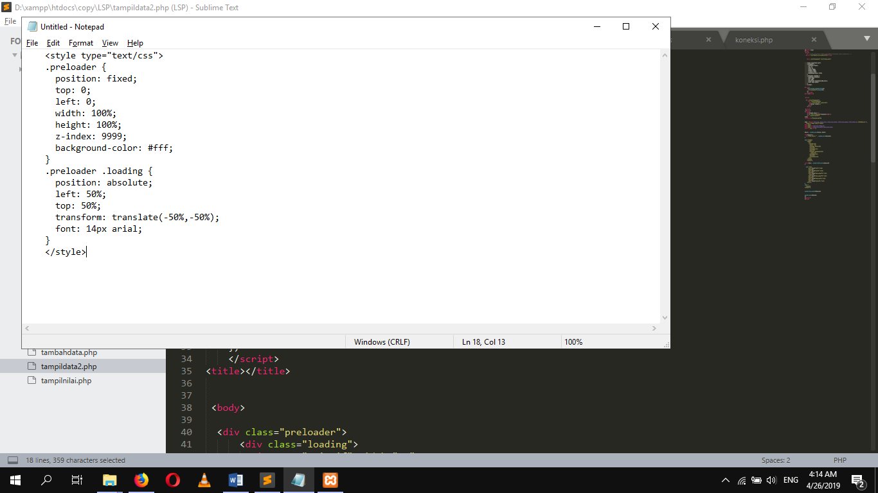Kemudian tuliskan juga beberapa baris kode CSS pada tag yang sama yaitu tag <head>.
3. 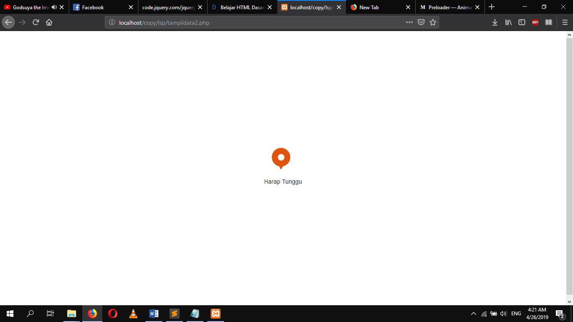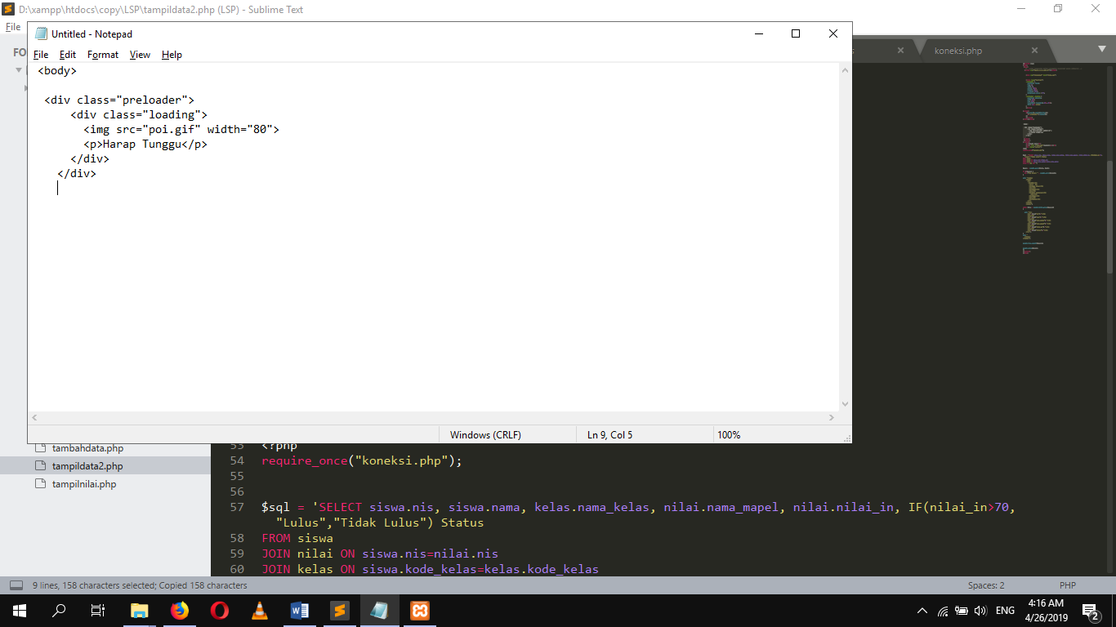Tampilkan preloader pada tag <body>

Pada kode diatas terdapat tulisan poi.gif maksud tulisan tersebut adalah untuk memanggil file animasi gif yang akan dijadikan animasi ketika loading website.

1. 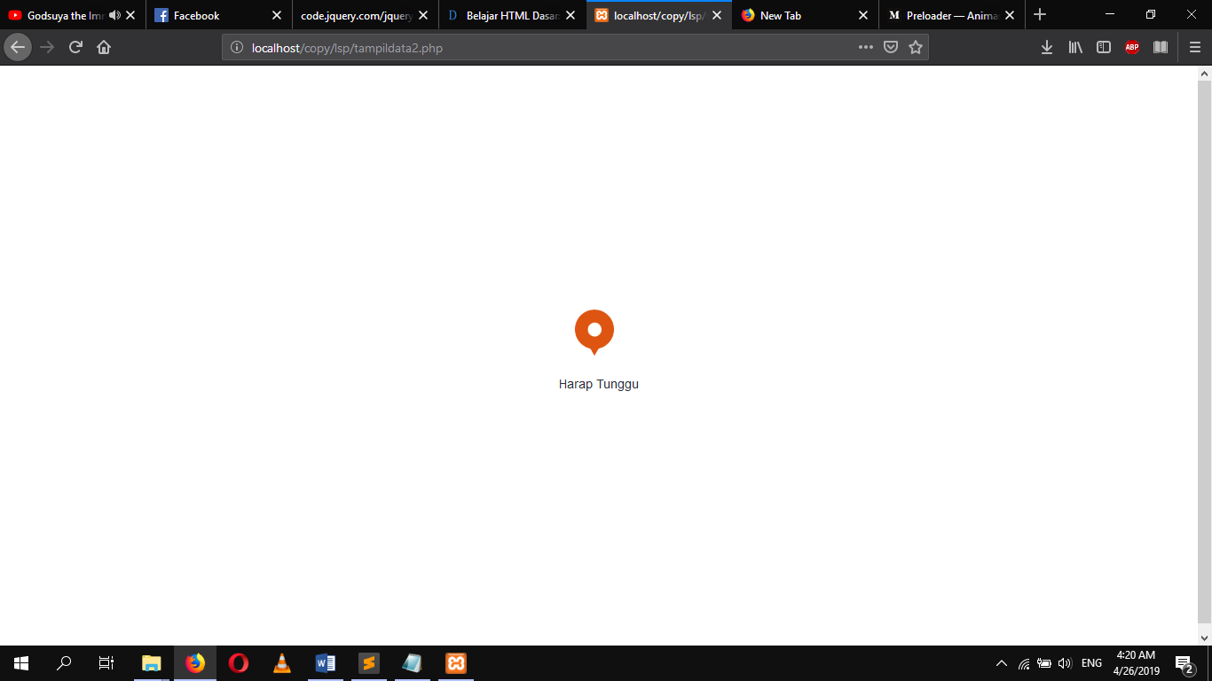Jalankan halaman html tersebut pada browser